Nama : Muhammad Syahwal Laili Wahidi

NIM : 6701223030

Kelas : D3SI4601

1. Plus

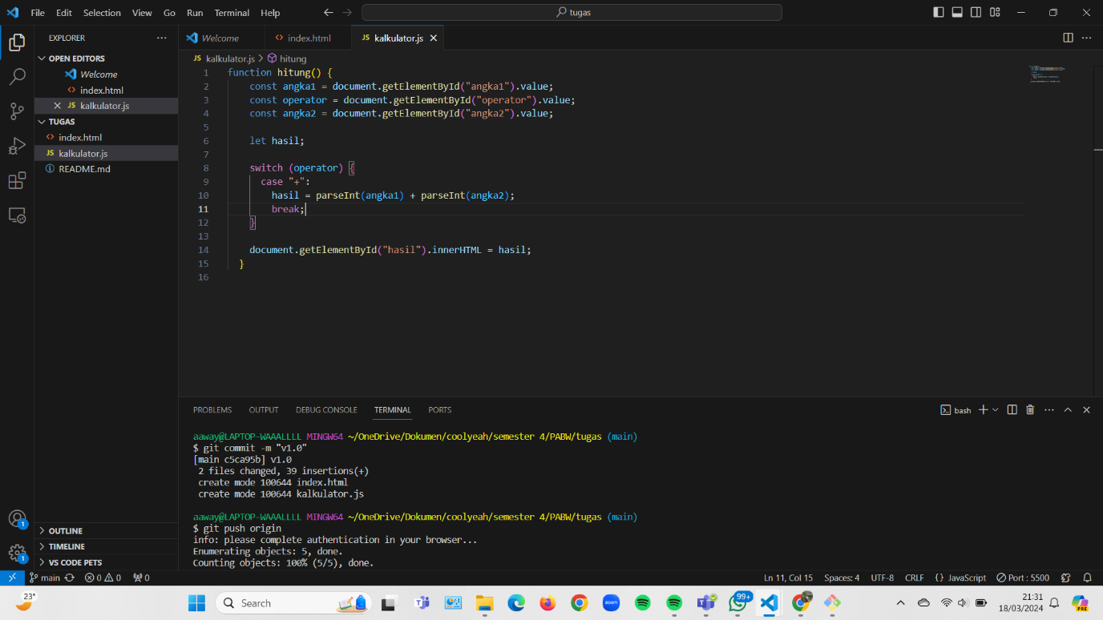

2.Minus

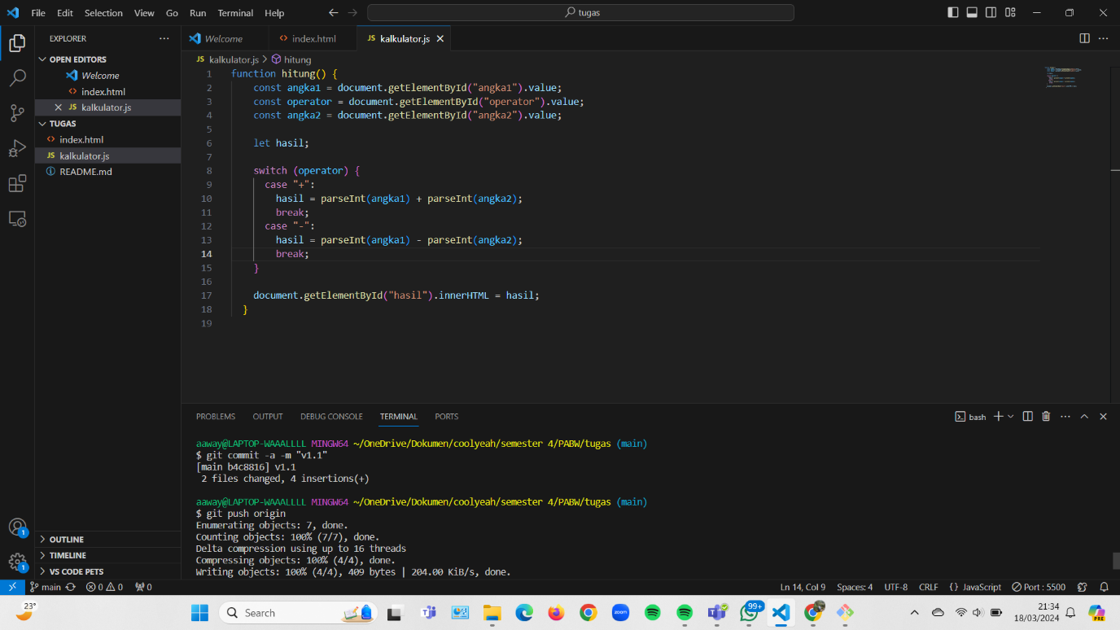

3.Kali

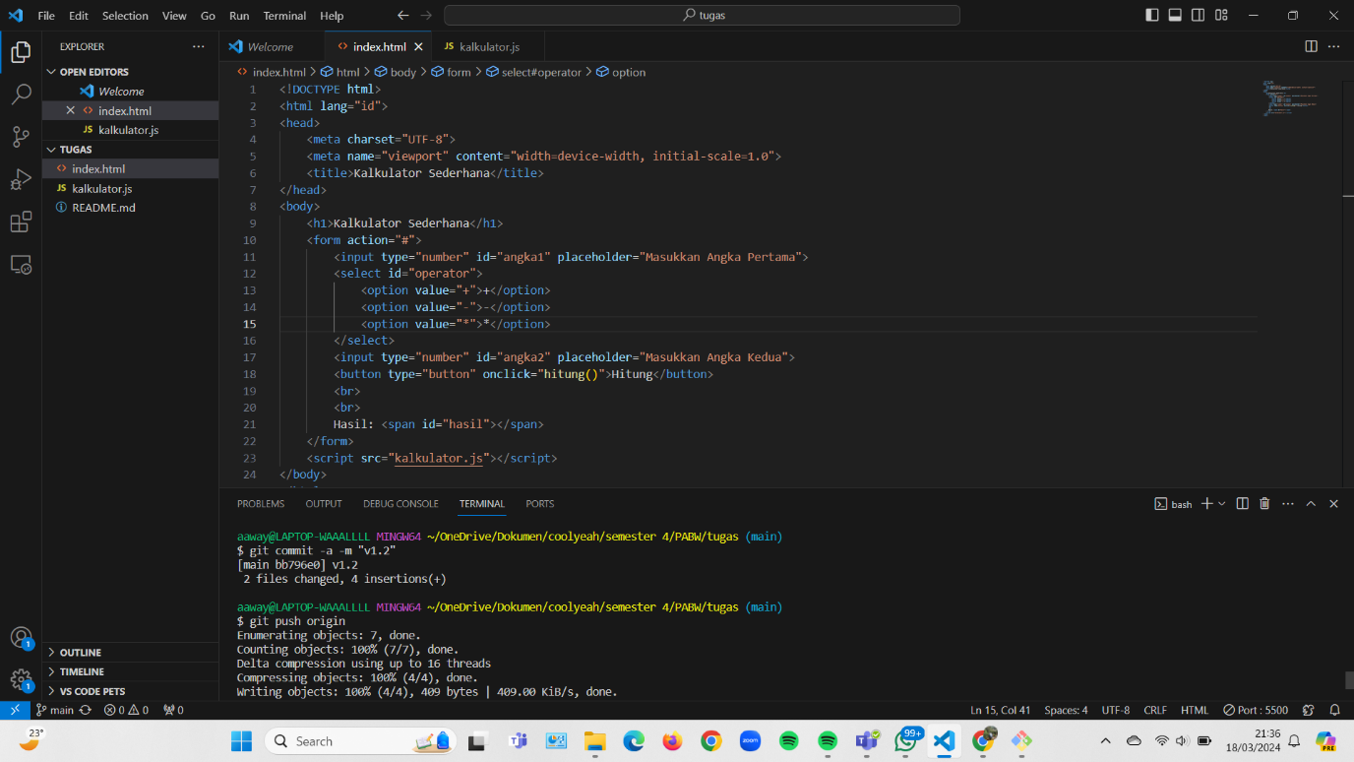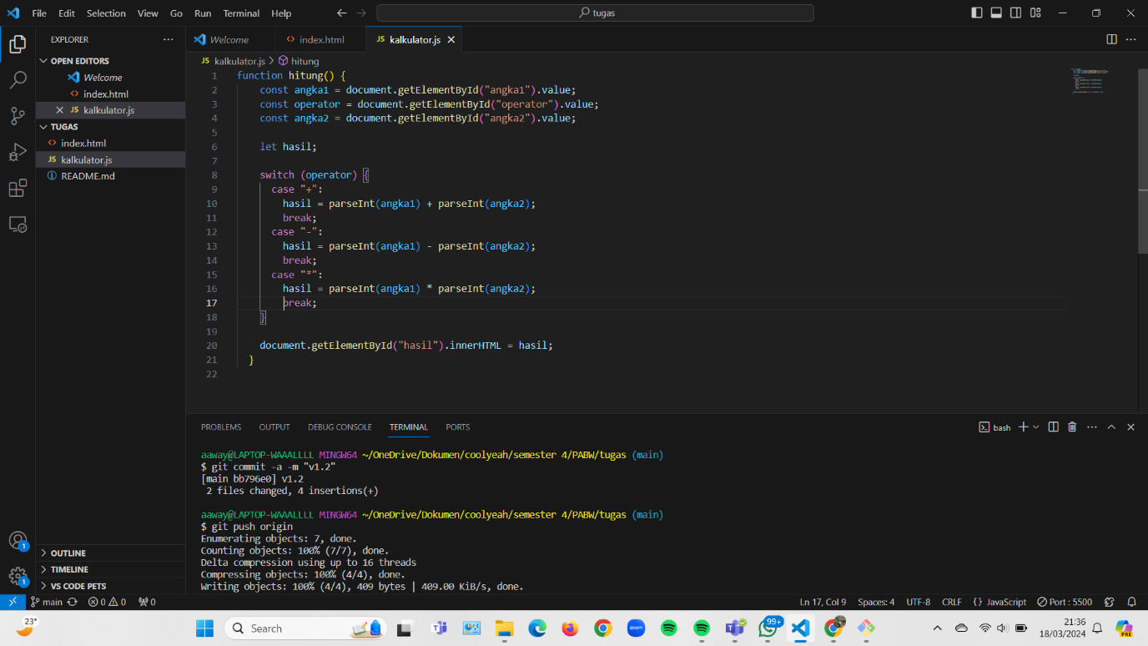

4.Bagi

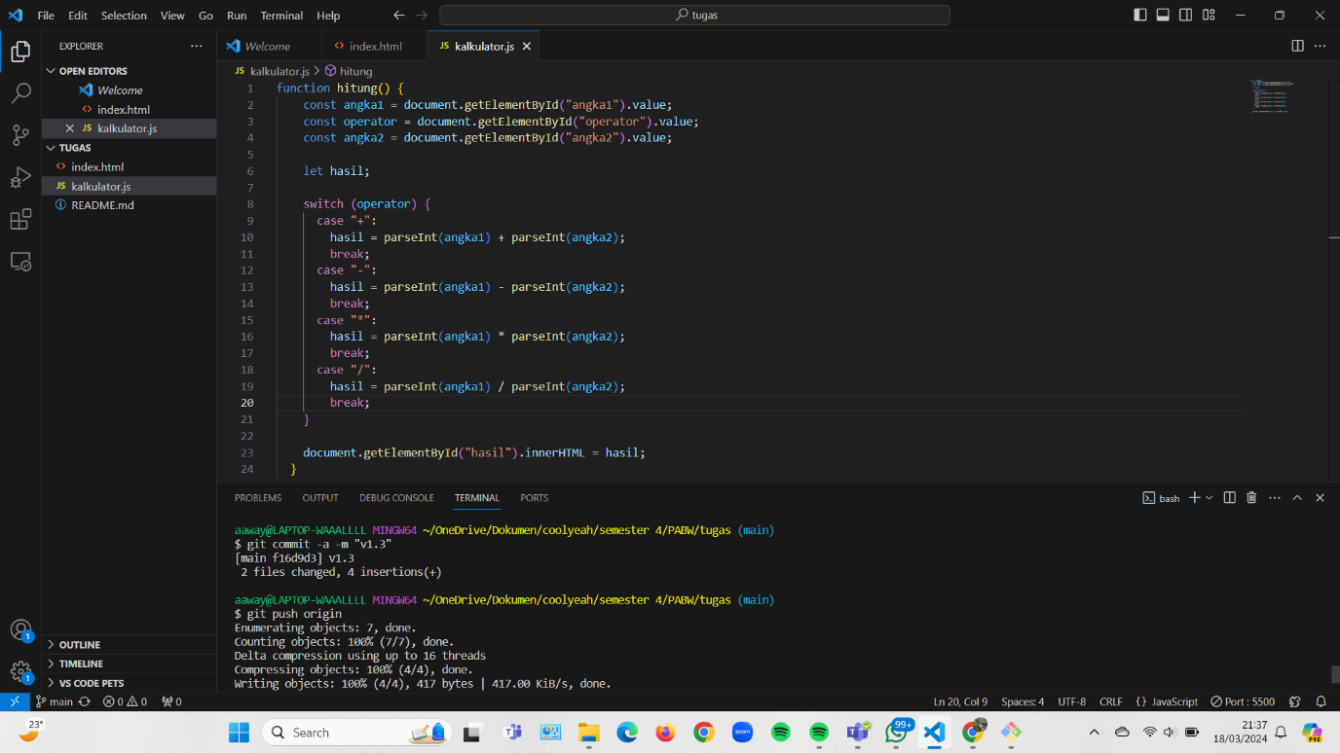

5.Modulus

